Задача 8.
Рассчитать винт, гайку и рукоятку самотормозящего домкрата (рис. 8) грузоподъёмностью Q и высотой подъёма груза h. Усилие на рукоятке принять 300 Н. Построить для винта эпюры крутящего момента и сжимающих сил. Данные брать из таблицы 8.

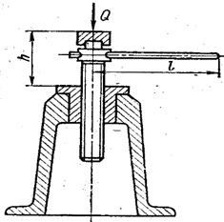
Рис.8. Самотормозящий домкрат

Таблица 8. Исходные данные для задачи 8
Вариант | Q, кН | h, м | Профиль резьбы
 |  |  | Трапецеидальный
8 | 48 | 0,55

